Analyse en synthese voor een betere Implementatiedienst
Afstudeerverslag Jeroen Looye

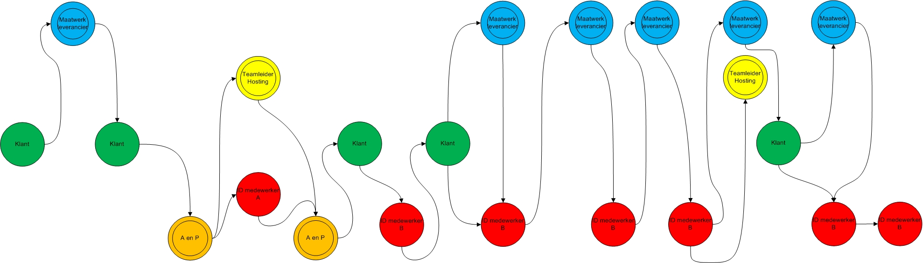

Colofon
Copyright © 2013 Jeroen Looye
Auteur: Jeroen Looye
Omslagontwerp: Jeroen Looye
Vormgeving binnenwerk: Jeroen Looye
Redactie: Marijke Looye

Jeroen Looye
Studentnummer: 20015260
Opleiding: Business IT & Management, deeltijd
Plaats : Den Haag
Website : www.jeroenmarijke.nl
Email : jeroen@jeroenmarijke.nl
Niets uit deze uitgave mag worden verveelvoudigd door middel van druk, fotokopieën, geautomatiseerde gegevensbestanden of op welke andere wijze ook zonder voorafgaande schriftelijke toestemming van de auteur.
Voorwoord
Met dit onderzoek rond ik mijn deeltijd studie Business IT & Management af aan de Haagse Hogeschool. Deze studie heb ik met veel plezier in de avonduren gevolgd. Een jaar na start van mijn opleiding ben ik aan de slag gegaan bij de overheidsorganisatie SSC-ICT Den Haag op de afdeling systeembeheer bij het team implementatiediensten onder leiding van Rens de Wild. Ik wil Rens de Wild bedanken voor de kans die hij mij gegeven heeft om deze opdracht op mijn werkplek uit te mogen voeren. Ook mijn begeleiders van de Haagse Hogeschool ben ik ook dankbaar voor hun hulp in de soms lastige afstudeermomenten om uit een dal te komen.
Tijdens de studie heb ik hinder ondervonden van mijn dyslexie, maar de opleiding ondersteunde me door opgaven in groter lettertype te verschaffen en mij meer examentijd te bieden. Tijdens het studeren zelf heb ik gebruik gemaakt van grotere lettertypen en het voorlezen van boeken. Mijn dyslexie bleek tijdens deze afstudeeropdracht een extra handicap. Mijn vrouw, Marijke, die op moment van schijven 36 weken zanger is, is zo lief geweest om mijn document te redigeren. Zonder haar steun had ik dit verslag nooit zo goed leesbaar gekregen als het nu is.

Inhoudsopgave
1 Inleiding 6
1.1 Aanleiding van het onderzoek 6
1.2 Vraagstelling voor het onderzoek 6
1.3 Doel van dit onderzoek 6
2 Projectgegevens 7
2.1 Gebruikte methode en technieken 7
2.2 Scope 8
2.3 Deelproducten 8
2.4 Raakpunten andere projecten 8
2.5 Risicoanalyse 8
3 Organisatiebeschrijving SSC-ICT Den Haag 10
3.1 Wat is SSC-ICT? 10
3.2 Team ID 11
3.3 Functioneren team ID 11
4 Fase 0: opstarten van het project 13
4.1 Projectplanning 13
5 Fase 1: de huidige IST-situatie 15
5.1 Huidige cultuur en organisatie 15
5.2 Huidige processen 18
5.3 Interviews 20
6 Fase 2: oplossingen bedenken, SOLL-situatie 23
6.1 Conclusies trekken 23
6.2 Oplossingen en aanbevelingen formuleren 23
6.3 Weging en keuzes voor de oplossingen 24
7 Fase 3: implementatieplan maken 26
7.1 Indeling 26
7.2 Aanpak 26
7.3 Taken 26
7.4 Planning 26
7.5 Opleveroverleg 27
8 Reflectie 28
8.1 Onderwerp 28
8.2 Planning 28
8.3 Interviews 28
8.4 Gebruikte theorie 29
8.5 Knelpunten, conclusies en oplossingen 30
8.6 Structuur afstudeerverslag 31
8.7 Handicap 31
9 Toepassing beroepscompetenties 32
10 Bronvermelding 33
10.1 Boeken 33
10.2 Internet 33
11 Bijlagen 34

Afbeeldingenlijst
Figuur 1 - Organigram SSC-ICT 10
Figuur 2 - Grafische weergave van huidige kluwen 12
Figuur 3 - Ganttchart uit PID 14
Figuur 4 - Uitkomst Caluwé kleuren team ID 15
Figuur 5 - Mintzberg structuur 16
Figuur 6 - 9-vlaksmodel team ID 17
Figuur 7 - Business Process Diagram, huidige situatie 18
Figuur 8 - Ishikawa-diagram 22
Figuur 9 - Dia 6: Van knelpunt naar aanbeveling 24
Figuur 10 - Dia 11: Van knelpunt naar aanbeveling 24
Figuur 11 - Scoringstabel oplossingen 25
Figuur 12 - Voorbeeld procesinrichting na verandering t.b.v. discussie 26

Tabellenlijst
Tabel 1 - Project risicotabel 8
Tabel 2 - Fasen, activiteiten en producten 13
Tabel 3 - BUC Risico en Impact analyse(RenI) opstellen 19
Tabel 4 - Knelpunten Risico en Impact analyse(RenI) opstellen 20
Tabel 5 - Geïnterviewden 21

Leeswijzer
In hoofdstuk 1 van dit afstudeerverslag staan de aanleiding, de centrale vraagstelling en het doel centraal. De overige projectgegevens, zoals de scope, worden in hoofdstuk 2 besproken. Hoofdstuk 3 geeft een beschrijving van de organisatie waar het onderzoek plaatsvindt. Van hoofdstuk 4 tot en met hoofdstuk 7 worden de 4 verschillende fases van het afstudeertraject per hoofdstuk besproken. De reflectie op het afstuderen komt in hoofdstuk 8 aan bod, waarna de toegepaste beroepscompetenties in hoofdstuk 9 worden besproken. Hierna volgen de bronvermelding en de bijlagen.

Inleiding
Ik werk sinds september 2011 bij SSC-ICT Den Haag, een batenlastendienst die de generieke ICT voor de Rijksoverheid uitvoert, bij het team Implementatiediensten (ID) van de afdeling Systeembeheer (SB). Mijn afstudeeropdracht heb ik binnen het team Implementatiediensten uitgevoerd, want de mate waarin effectief en efficiënt gewerkt wordt moet verbeterd worden. Dit bleek uit een onderzoek en uit de gesprekken in de wandelgangen.
In dit hoofdstuk wordt in gegaan op de aanleiding van het onderzoek, de vraagstelling en het doel van het onderzoek.

Aanleiding van het onderzoek
De aanleiding voor deze onderzoeksopdracht is tweeledig: de continuïteit van het team en de organisatie in haar geheel moet gewaarborgd worden en de kwaliteit van de afgeleverde producten van het team ID is van onvoldoende kwaliteit.
De waarborging van de continuïteit is hoog op de agenda komen te staan doordat SSC-ICT per 1 januari 2013 een batenlastendienst is geworden. Dit houdt in dat zij zelf moet zorg dragen voor haar financiële gezondheid. Dit maakt de vraag om een efficiënte organisatie dwingender en daarbij moeten de diensten effectiever worden ingezet om de continuïteit van SSC-ICT te waarborgen. Binnen het team ID is de kwaliteit van de afgeleverde diensten en producten van onvoldoende kwaliteit om financiële gezondheid van het team te garanderen voor de toekomst.
Kortom, doordat de organisatie haar eigen broek moet ophouden is het van belang de kosten zo laag mogelijk te houden en dus moeten de diensten en producten gelijk goed uitgevoerd worden.

Vraagstelling voor het onderzoek
Het doel van dit onderzoek is om tot een advies te komen om het team ID efficiënter en effectiever te laten functioneren binnen SSC-ICT. De producten van dit onderzoek worden gevormd door een adviesrapport en een implantatieplan.
De volgende vraag staat centraal in het onderzoek:
Welke procesveranderingen binnen het team Implementatiediensten leiden tot een vermindering van het aantal handelingen, een versnelling van de doorlooptijd en een verhoging van de kwaliteit van de producten?
Uit deze centrale vraag zijn de volgende deelvragen geformuleerd:
- Zijn er middelen die de werking van team Implementatiediensten belemmeren?
- Is de organisatie van team Implementatiediensten optimaal?
- Zijn de processen optimaal ingericht voor team Implementatiediensten?
Aanvullend zijn de volgende subdeelvragen geformuleerd:
- Welke processen vinden op dit moment plaats bij team Implementatiediensten?
- Waar kan automatisering ondersteuning bieden?
- Hoe kunnen deze veranderingen het beste doorgevoerd worden waarbij er draagvlak binnen de organisatie, met name binnen het team Implementatiediensten, wordt gecreëerd?

Doel van dit onderzoek
Het onderzoek zal beginnen met het analyseren van de knelpunten waaruit verbetervoorstellen zullen volgen. Om deze verbetervoorstellen in de organisatie te kunnen implementeren, zal er een implementatieplan worden geschreven.

Projectgegevens
In dit hoofdstuk worden de gebruikte methoden en technieken, de scope, de deelproducten, de raakpunten met andere projecten en een risicoanalyse beschreven.

Gebruikte methode en technieken
Hieronder volgt een overzicht van de gebruikte methoden en technieken en de beargumentering voor deze keuze:

PRINCE2
PRINCE2 wordt gebruikt om het project te managen. Voor PRINCE2 is gekozen omdat dit de standaard projectmanagementmethode is bij SSC-ICT en daardoor verplicht bij elk project. Tevens is er in het verleden bij andere projecten ervaring met deze methode opgedaan waar de toepassing van PRINCE2 een toegevoegde waarde bleek te hebben. Verder leent PRINCE2 zich er goed voor om het project te managen, omdat alleen de delen gebruikt worden die nodig zijn voor het project.

Mintzberg
Henry Mintzberg heeft een methode omwikkeld om organisatie te typeren. Door deze typeringen op de organisatie toe te passen kan ik een beter beeld krijgen van de juiste implantatieaanpak.

De Caluwé
Léon de Caluwé is veranderdeskundige die mensen, groepen en organisaties in kleuren verdeelt. Deze kleuren geven aan hoe de aanpak voor verandering het beste doorgevoerd kan worden. Deze informatie heb ik nodig om het implementatieplan te kunnen schrijven dat ook draagvlak zal krijgen binnen het team ID.

9-vlaksmodel
Het 9-vlaksmodel is een model bedacht door Rik Maes. In dit model is te zien waar de schakels zitten tussen strategie en de operatie. Het model leent zich er goed voor om het werkgebied van een organisatieonderdeel in weer te geven. Dit geeft mij zicht waar de verwevenheid zit van het team ID.

UML
UML is een methodiek om processen schematisch en gestructureerd weer te geven. Deze is aangepast zodat deze het beste past bij de organisatie SSC-ICT. De aanpassingen zijn vooral toegepast om de leesbaarheid te vergroten en voor mensen die de techniek niet beheersen toch begrijpbaar te houden. Deze methode stelt mij in staat om de knelpunten in de processen te kunnen zien en aan te geven waar er veranderingen moeten plaatsvinden.

Kotter
De verandertheorie van Kotter geeft acht succesfactoren voor een verandertraject. Kotter is vrij hard en sturend, wat past bij de organisatieclassificering vanuit Mintzberg. De gedachtegang bij Kotters succesfactoren heb ik gebruikt bij het schijven van het implementatieplan.

Scope
Dit rapport is niet bedoeld om alle processen van SSC-ICT in kaart te brengen of aan te passen, maar is beperkt tot het team ID. In het advies is wel aangegeven dat er met andere afdelingen gesprekken moeten plaatsvinden om een betere aansluiting van het team ID met de afdeling SB te bewerkstelligen.
Als uit het advies blijkt dat er een ander pakket of een nieuw stuk software moet komen om het team ID te ondersteunen, dan valt het selecteren van het pakket buiten dit advies. Er zal wel een advies op hoofdlijnen gegeven kunnen worden voor functionaliteiten waar de software aan zou moeten voldoen voor een optimale ondersteuning.

Deelproducten
De volgende deelproducten zullen aan SSC-ICT opgeleverd worden aan het eind van het onderzoek:
- een beschrijving van de IST-situatie
- een beschrijving van de SOLL-situatie
- aanbevelingen voor procesaanpassing
- implementatieplan

Raakpunten andere projecten
Dit project heeft raakvakken met andere projecten, namelijk de invoering van nieuw planningstool en de selectie van het nieuwe helpdeskpakket. Deze worden meegenomen in de risicoanalyse.

Risicoanalyse
Na een risicoanalyse zijn de risico’s en de beperkende maatregelen in een risicotabel geplaatst. In onderstaande risicotabel staan de bovengenoemde risico´s en hun respectievelijk beperkende maatregelen (tegenmaatregelen). Onder de risicotabel staat de bijbehorende legenda. Deze risicotabel is tot stand gekomen door ervaringen uit het verleden en gesprekken met projectleiders van soortgelijke projecten.

Nr. | Gebeurtenis | K | I | R | Tegenmaatregelen
1 | Scope creep | 3 | 4 | 12 | P: Regelmatig projectoverleg tussen opdrachtgever en projectleider
2 | Vooringenomenheid advies | 3 | 2 | 6 | P: Regelmatig projectoverleg tussen opdrachtgever en projectleider
3 | Tijdgebrek | 5 | 5 | 25 | P/C: Snel handelen  C: Ad hoc overleg met projectgroep
4 | Beschikbaarheid medewerkers | 2 | 2 | 4 | P: Vroegtijdig al doelgericht vragen stellen over de inzet van mensen/middelen (in de vorm van interviews/intakegesprekken)  C: Ad hoc projectsturing, projectoverleg
5 | Ontwikkelingen buiten het project | 3 | 5 | 15 | C: Ad hoc overleg met stuurgroep.
6 | Advies wordt niet geaccepteerd | 3 | 1 | 3 | P: Regelmatig projectoverleg tussen opdrachtgever en projectleider
Tabel 1 - Project risicotabel

Legenda bij tabel :
Nr. = Regelnummer
K = Kans dat risico optreedt. Schaal 1 - 5, waarbij 1 de minste kans heeft en 5 de meeste kans
I = Impact als het risico optreedt. Schaal 1 - 5, waarbij 1 de laagste impact heeft en 5 de hoogste impact
R = Risico; dit is het wegingcriterium om de risico’s te rangschikken. Dit wordt berekend volgens de formule R=K*I
P: = Preventieve (tegen)maatregel
C: = (Tegen)maatregel bij calamiteit(en)

Organisatiebeschrijving SSC-ICT Den Haag
In dit hoofdstuk wordt een toelichting op de organisatie SSC-ICT gegeven en wordt ingegaan op het team ID en haar functioneren.

Wat is SSC-ICT?
SSC-ICT Den Haag is de ICT-dienstverlener voor het Rijk voor de generieke ICT en is per 1 januari 2013 een batenlastendienst geworden. SSC-ICT is de Haagse dienstverlener voor de ICT-werkplekdiensten van, op dit moment, vier ministeries: Infrastructuur en Milieu, Volksgezondheid, Welzijn en Sport, Sociale Zaken en Werkgelegenheid en Binnenlandse Zaken en Koninkrijksrelaties. Conform de doelstelling van project 7 (één ICT-aanbieder beleidskern met nauw verbonden uitvoeringsorganisaties) van het Uitvoeringsprogramma Compacte Rijksdienst uit 2010 zal SSC-ICT in de toekomst nog meer ministeries gaan bedienen. Daarnaast zal SSC-ICT, conform doelstellingen van project 4 van hetzelfde programma, één van de vier Rijksdatacenters bouwen.
SSC-ICT is als batenlastendienst een onderdeel van het ministerie van Binnenlandse Zaken en Koninkrijksrelaties en valt onder het directoraat-generaal Organisatie en Bedrijfsvoering Rijk. SSC-ICT heeft zich gespecialiseerd in het leveren van gestandaardiseerde ICT-oplossingen, ook wel bouwstenen genoemd. Deze bouwstenen bestaan uit zowel producten als diensten, aoals een Windows server, een Oracle database of het versturen van email. De bouwstenen vormen voor de klanten weer zogenaamde generieke, gemeenschappelijke of specifieke ICT-voorzieningen. Zo biedt SSC-ICT het Rijksportaal als generieke dienst aan, maar ook de site van AnaarBeter.nl als specifieke dienst voor het ministerie van Infrastructuur en Milieu.
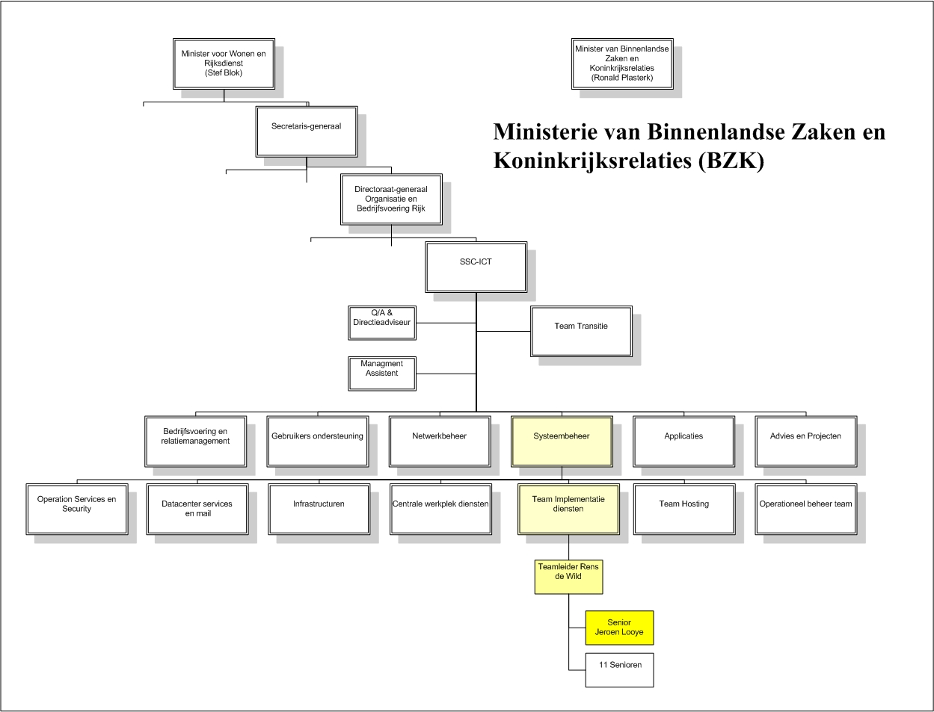
Figuur 1 - Organigram SSC-ICT

Team ID
De afdeling Systeembeheer (SB) bestaat op die moment uit ruim 70 ambtenaren. Dit aantal zal de komende jaren tot boven de 120 stijgen. Dit komt doordat ambtenaren van overgenomen ministeries of andere organisaties in dienst overkomen. Er is een groep van ongeveer 20 werknemers die wisselend ingehuurd wordt voor specifieke projectwerkzaamheden.
De afdeling SB bestaat uit 7 onderdelen, waaronder het team ID waar ik werkzaam bij ben. Dit team heeft de taak om ervoor te zorgen dat de wijzigingen en projecten binnen de afdeling goed gestroomlijnd zijn. Het team is haar plek binnen de afdeling nog aan het zoeken, want aan de werkzaamheden is recent een aangepaste invulling gegeven en daarnaast is het aantal werkzaamheden toegenomen. Waar het team ID eerst alleen de nieuwe producten begeleidde, worden nu alle wijzigingen en projecten door het team ondersteund. De reden voor deze veranderingen ligt in de wens om de medewerkers overige van de afdeling SB meer rust te geven in de uitvoering van hun kerntaken.
De taak van team ID bestaat uit de volgende hoofdonderdelen:
- risico- en impactanalyse (RenI) maken voor klantvragen
- input voor offertes leveren voor klantvragen
- GO-aanvragen indienen (in productie gaan) voor in productienamen van wijzigingen
- coördineren van wijzigingen (o.a. updates op applicaties) in het algemeen
- coördineren van projecten binnen de afdeling Systeembeheer
Naast deze werkzaamheden begeleidt het team ID speciale programma’s zoals de insourcing van de ICT van een ministerie dat bij SSC-ICT aansluit en de daarmee samenhangende migratie van de cliënt van Windows XP naar Windows 7. Binnen team ID houd ik me voornamelijk met deze transitietrajecten bezig.

Functioneren team ID
Begin 2012 heeft een onderzoek naar de werking van het team ID plaatsgevonden waaruit geconcludeerd werd dat er efficiënter gewerkt moet worden. De medewerkers kunnen de hoeveelheid werk niet aan en dit zal in de toekomst alleen maar toenemen. Daarnaast zien andere afdelingen de voordelen van het team ID en voeren druk uit om ook door het team ondersteund te worden.
In hetzelfde onderzoek is gekeken naar de positie van het team ID binnen SSC-ICT. Ondanks dat het team ID op dat moment zoekende was naar haar rol binnen de organisatie, bleek uit het onderzoek dat het team van onmisbare waarde is voor de afdeling SB om de processen in goede banen te leiden. Ook vanuit andere onderdelen van SSC-ICT kwamen er positieve geluiden over het team ID wat aansluit bij de wens om ook ondersteuning te krijgen.
Het team ID is een overhead team, wat inhoudt dat zij zelf geen bijdrage leveren aan de totstandkoming van de producten en diensten van SSC-ICT, maar aan de totstandkoming ondersteuning biedt. Deze taak moet het team ID zo efficiënt mogelijk uitvoeren om de overheadkosten zoveel mogelijk te beperken.
Bij het doorvoeren van wijzigingen door het team ID is te zien dat de vooraf opgestelde informatie (offerte, planning, aanpassingen aan de systemen) regelmatig niet klopt. Dit uit zich op diverse manieren: de wijziging loopt uit de tijd, er moeten achteraf aanpassingen aan de systemen worden gedaan en onjuiste kosten worden aan de klant doorberekend. In de bijlagen is een voorbeeld opgenomen waarin deze problematiek naar voren komt. Om dit te verduidelijken is het voorbeeld hieronder in een stroomdiagram gezet waar de acties en communicatielijnen in weergegeven zijn. Dit diagram is bedoeld om een beeld te schetsen van de complexiteit van de wijzigingen.
Figuur 2 - Grafische weergave van huidige kluwen

Fase 0: opstarten van het project
In fase 0 is het afstudeerproject opgestart en zijn de randvoorwaarden voor het starten ingevuld. De hoofdvraag en deelvragen zijn afgestemd met de opdrachtgever, Rens de Wild. In het Project Initiation Document (PID) is de planning opgenomen voor de uitvoering van het project. Bij het maken van het PID bleek dat de meeste informatie al voor handen was, doordat de informatie grotendeels in het afstudeerplan wordt genoemd.
De projectbrief vormde de basis voor het starten van het project vanuit SSC-ICT zijde. Daarom heb ik deze ook besproken met de opdrachtgever bij SSC-ICT, Rens de Wild. Na dit gesprek ben ik begonnen het schrijven van het PID. Het meest wat in het PID staat kon al uit het afstudeerplan en de projectbrief gehaald worden. Echter, bij het schijven zijn de hoofd- en deelvragen deels hergeformuleerd naar aanleiding van gesprekken met verschillende personen zoals de opdrachtgever en mijn afstudeerbegeleiders.

Projectplanning
Het project is opgedeeld in verschillende fases. Deze fases heb ik ingedeeld door logisch te kijken naar de op te leveren producten, de beslismomenten en de structuur die ik gebruik voor het onderzoek. Het project is op te delen in 6 fases, welke hieronder zijn uitgewerkt met de werkzaamheden die binnen elke fase vallen.
Fase 0 - Project start
opstarten project
afstudeerplan
projectbrief
hoofdvraag en deelvragen
faseverdeling
PID
Fase 1 - Huidige IST-situatie
beschrijving huidige organisatie
beschrijving van de huidige organisatie
typering van de organisatie
uitkomst van de Caluwé-test
9-vlaksmodel
trends en ontwikkelingen
huidige processen
BPD
BAD per proces
BUC per proces
huidige situatie
interviewverslagen
Ishikawa diagram
Processen en knelpunten
Fase 2 - Oplossingen bedenken, SOLL-situatie
oplossingen bedenken
conclusies aan de hand van de knelpunten
aanbevelingen
GO/no Go voor oplossingen uitwerken
Fase 3 - Implementatieplan schrijven
implementatieplan schrijven
implantatieplan voor gekozen oplossing
Tabel 2 - Fasen, activiteiten en producten

De fasering is vervolgens is een globale planning geplaatst. In het begin was mijn aanname dat de verschillende activiteiten na elkaar moesten plaats vinden. Door de vertraging die ik opliep tijdens activiteit 1.1 heb ik dit aangepast. De planning die hieruit voort is gekomen zorgt dat de verschillende activiteiten synchroon kunnen plaatsvinden. Dit, en de verschuiving van de opleverdatum van de HHS, zorgde ervoor dat de einddatum volgens de planning gehaald kon worden. Echter, toen bleek dat de werktijd die ik van mijn opdrachtgever aan mijn afstudeeronderzoek mocht steken, minder was dan verwacht. Hierdoor is er weer vertraging opgelopen.
Mijn motivatie heeft in het traject een enkele keer voor vertraging gezorgd. Ik zat op deze momenten wat vast in mijn onderzoek en wist niet welke stap ik moest gaan zetten. Hierbij liep ik voornamelijk op tegen het ontbreken van eenduidige informatie vanuit de HHS over de invulling van het ontwerp van het afstudeerverslag, waardoor het ontwerp een aantal keer moest worden aangepast. Om zo min mogelijk tijd te verliezen is de planning niet opnieuw gemaakt, maar wordt de planning op hoofdlijnen gevolgd zonder dat hieraan data gekoppeld was. Onderstaande afbeelding is een Ganttchart van de planning van het project op hoofdlijnen. Op de horizontale as staan de weken en op de verticale de fases.

Figuur 3 - Ganttchart uit PID

Fase 1: de huidige IST-situatie
In fase 1 heb ik onderzoek gedaan naar de organisatie SSC-ICT de processen en de knelpunten. Ik heb de bedrijfscultuur bekeken en heb het Caluwé-onderzoek uitgevoerd. Tevens is het 9-vlaksmodel ingevuld voor het team ID. De trends, ontwikkelingen en processen zijn in kaart gebracht, waarna de interviews zijn afgenomen. Aan de hand van deze informatie zijn de knelpunten benoemd.
De volgende activiteiten zijn in deze fase uitgevoerd en worden in dit hoofdstuk toegelicht:
- Huidige organisatiestructuur en cultuurbeschrijving
- Huidige processen IST-situatie
- Interviews

Huidige cultuur en organisatie
Tijdens deze activiteit zijn de volgende producten opgeleverd: een beschrijving van de huidige organisatie, een typering van de organisatie, de uitkomst van de Caluwé-test, een 9-vlaksmodel en de trends en ontwikkelingen.

Cultuur
Om een goed veranderingsadvies te kunnen maken heb ik gekozen om inzichtelijk te maken welke kleuren van Caluwé leven binnen het team ID. Alle medewerkers van het team is gevraagd deze kleurentest in te vullen en deze wees uit dat het team ID voornamelijk de kleuren blauw en rood in zich heeft. In onderstaand figuur zijn alle uitkomsten van de medewerkers verwerkt en komt de uitslag naar voren.

Figuur 4 - Uitkomst Caluwé kleuren team ID
Vanuit de theorie van Caluwé blijkt dat het team ID het beste is te veranderen als er eerst een plan bedacht wordt en de mensen vervolgens op de juiste manier geprikkeld worden. Dit zou in een rationeel proces moeten gebeuren en er moet gekozen worden voor de oplossing die zowel motiverend als de beste ‘fit’ is. Dit alles kan het beste gedaan worden op basis van een project met een coachende projectleider die gericht is op kennis, resultaat, procedures en een goede sfeer. In dit proces moet er gelet worden dat er niet verzand wordt in een te zachte aanpak en de externe factoren niet vergeten worden. De test zelf heb ik verspreid onder de leden van het team ID met de vraag of zij hieraan wilden meewerken en de mededeling dat de resultaten anoniem zullen blijven. Het invullen van de vragenlijst kostte 15 minuten en de helft van de ingevulde vragenlijsten had ik snel retour. Achter de overige vragenlijsten heb ik wat aan moeten jagen, waardoor de analyse op basi van de Caluwétest langer heeft geduurd, dan voor gepland.

Organisatietype en omgeving
Naast de kleurentest heb ik de theorie van Henry Mintzberg gebruikt om het organisatietype van SSC-ICT te formuleren. Uit de theoriebestudering concludeerde ik dat SSC-ICT een machinebureaucratie is. Het coördinatiemechanisme is dat er veel volgens standaard procedures gewerkt wordt, maar er wordt ook op de kennis en kunde van de uitvoerenden, de technostructuur, geleund. De sturing is sterk en centraal belegd bij een centraal managementteam dat voor de besluitvorming zorgt. De verschillende specialistische afdelingen opereren los van elkaar en niet als één geheel. Er heerst een sterke hokjesgeest bij SSC-ICT, ook binnen de verschillende afdelingen, maar dit past weer bij de verschillende los opererende specialistische afdelingen. Het team ID is in staat om een aantal van de muren rond de hokjes te overbruggen.
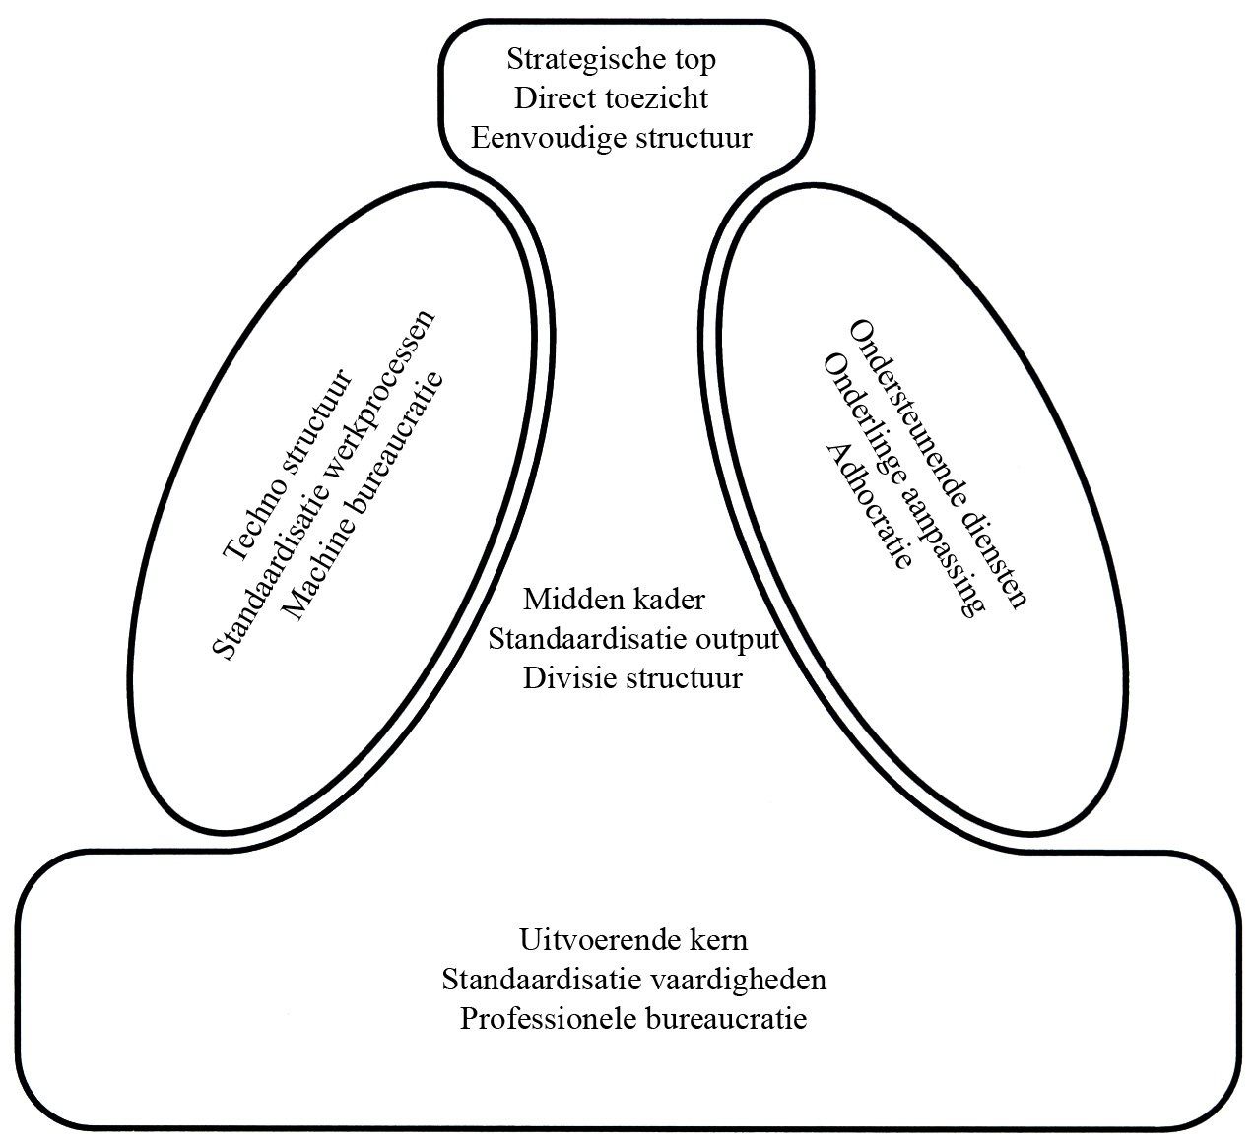
Figuur 5 - Mintzberg structuur

Na advies van één van mijn afstudeerbegeleiders heb ik een 9-vlaksmodel gemaakt waar goed te zien is waar het team ID zich begeeft binnen SSC-ICT. Het 9-vlaksmodel is opgebouwd uit 3 kolommen en 3 rijen. Het rode vlak in het model geeft aan in welke velden het team zich voornamelijk bevindt. Het 9-vlaksmodel heb ik opgesteld aan de hand van eigen ervaringen en gesprekken met mijn collega-adviseur Paul van den Bijgaart. Ook heb ik op sommige onderdelen een toelichting gevraagd van mijn opdrachtgever.
Figuur 6 - 9-vlaksmodel team ID
In mijn onderzoek heb ik gekeken naar de interne en de externe trends en ontwikkelingen bij SSC-ICT om te bezien of deze invloed op het project hebben. Hieruit kwamen de volgende 4 ontwikkelingen naar voren:
- Beter kostenoverzicht (intern)
Doordat SSC-ICT een batenlastendienst is geworden moeten de kosten goed inzichtelijk zijn om de continuïteit te waarborgen. Het maken van onnodige kosten moet tegengegaan worden. Om dit mogelijk te maken is er eerst duidelijkheid komen in de kosten die gemaakt worden en welke worden doorbelast aan de klanten.
- Meer richting gezamenlijke en generieke producten (intern)
Bij SSC-ICT wordt er gewerkt met drie soorten producten: specifiek, gezamenlijk en generiek. Specifieke producten zijn gemaakt voor één specifieke klant, gezamenlijke producten zijn bij twee of meer klanten in gebruik en generieke producten zijn producten die in het gehele verzorgingsgebied worden gebruikt. Om de beheerskosten te beperken moet er gestreefd worden naar het gebruik van zoveel mogelijk gezamenlijke en generieke producten.
- Het Nieuwe Werken (extern)
Het Nieuwe Werken is een populaire ontwikkeling bij de overheid op dit moment. De overheid grijpt deze ontwikkeling aan om onder andere op kantoorruimte en de bijbehorende kosten te besparen. De technische ontwikkelingen maken het mogelijk optimaal gebruik te maken van tijd en plaats onafhankelijk werken.
- Zelfvoorzienend (extern)
Naast het nieuwe werken worden de ambtenaren ook steeds zelfvoorzienender. Dit komt door het gebruik van moderne communicatiemiddelen en ook de nieuwe in ontwikkeling zijnde Appstore. Steeds meer gebruikers nemen een eigen apparaat mee naar het werk (Bring Your Own Defice) en maken hierbij gebruik van de faciliteiten van de werkgever. Binnen de verschillende ministeries wordt de rol van de centrale regieafdelingen steeds beperkter en moeten medewerker meer zelf initiëren en zoeken binnen de organisatie. Hierin worden zij dan weer ondersteunt door het zelfservice portaal.

Huidige processen
In deze activiteit heb ik de processen van team ID in kaart gebracht. Ik heb de processen van de volgende producten beschreven: Business Process Diagram (BPD), Business Activity Diagram (BAD), een Business use case beschrijving(BUC) en de gevonden knelpunten uit de processen.
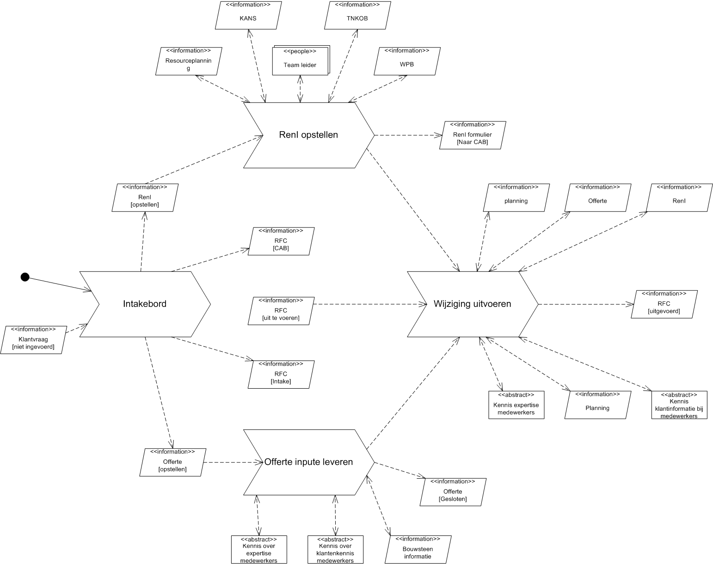
Figuur 7 - Business Process Diagram, huidige situatie

Ik heb de processen opgeschreven middels UML. De standaardregels die ik geleerd heb bij de HHS voor het optekenen van de processen in UML zijn niet bruikbaar voor SSC-ICT, omdat de kennis binnen SSC-ICT over het gebruik van UML te beperkt is om deze te begrijpen. Ik heb daarom een aantal regels anders benaderd, met als hoofddoel duidelijkheid en leesbaarheid van de diagrammen te bewerkstelligen. Zo is het vanuit de theorie verplicht dat een activiteit alleen bestaansrecht heeft als deze meer dan 1 input en/of uitput heeft. Voor de toegankelijkheid van dit stuk binnen SSC-ICT heb ik deze regel laten vallen. Ook heb ik er voor gekozen om niet alle modellen toe te passen van UML, maar heb ik de voor mij meest belangrijkste gebruikt. De reden hiertoe is dat niet alle modellen van toepassing zijn voor dit project en deze vanuit tijdswinst dan ook niet uitgewerkt hoefden te worden. Binnen het team ID is Paul van den Bijgaart, een collega-adviseur van mij, degene die in het verleden de processen van het team ID in kaart heeft gebracht. Om te controleren of mijn beeld van de processen klopte, besprak ik in wekelijkse sessies de door mij gemaakte BUC met hem. Mijn beeld van de processen klopte, maar mijn collega-adviseur wist mij regelmatig zogenaamde 20%-scenario’s aan te leveren waar ik zelf nog niet mee in aanraking was gekomen. Als wij beiden overtuigd waren van de juistheid van het BUC tekende ik deze op in een BAD. Door deze werkmethode is validatie van de opgeleverde producten geborgd.
De gevonden processen bij team ID zijn:
- intakeboard
- input voor offerte
- risico en impactanalyse (RenI) opstellen
- wijziging uitvoeren
- in beheer name
Deze processen zijn dus gevonden en opgesteld naar aanleiding van bestudering van de bestaande procesbeschrijvingen, de gesprekken met mijn collega-adviseur en vergaard vanuit de door mij opgedane kennis tijdens de studie.
Zoals te zien in figuur 7 ontbreekt het proces ‘in beheer name’. De oorzaak hiervan ligt in het feit dat dit proces in het verleden dermate weinig is uitgevoerd en vervolgens op steeds verschillende wijze, waardoor er geen goed beeld van dit proces gevormd kon worden. Ik heb voor dit proces dus geen BUC en BAD kunnen maken.
Hieronder heb ik een voorbeeld opgenomen van een BUC van het RenI-proces. Ik heb dit proces als voorbeeld genomen omdat het BAD niet heel groot is en later in het proces er veel aan aangepast kan worden.
Business use case | RenI opstellen
Business actor | Leverancier, changemanagement, specialist, Teamleider SB
Business worker(s) | Teamleider ID,medewerker ID
RenI opstellen | Pre conditie:  - Wo voor RenI staat bij Teamleider ID.  Scenario  - De teamleider ID bespreekt de RenI-aanvraag in het RenI-overleg met de andere teamleiders van SB  - Aan de RenI worden medewerkers van andere teams gekoppeld, op basis van expertise.  - Teamleider ID plaast de WO bij de medewerker ID die de juiste expertise heeft om de RenI te maken.  - De medewerker ID heeft de WO ontvangen.  - De medewerker ID vraagt informatie op bij de toegewezen specialisten  - De medewerker ID vraagt (indien nodig) informatie op bij de leverancier  - De medewerker ID toets aan KANS, en wordt akkoord bevonden  - De medewerker ID toets of er rubriceringmaatregelen van toepassing zijn (WBP).  - De medewerker toets of er classificatiemaatregelen van toepassing zijn (Dep-V enz.) , en wordt akkoord bevonden  - De medewerker ID doet een schatting naar benodigde uren en doorlooptijd.  - De medewerker ID stelt aan de hand van het RenI formulier de RenI op met de verzamelde informatie.  - Medewerker ID koppelt de R&I aan de werkopdracht  - De medewerker ID stelt een planning op doorlooptijd op.  - De medewerker ID verstuurt de RenI naar de teamleider ID  - De teamleider ID bespreekt de RenI in het eerstvolgende RenI overleg ter beoordeling.  - Teamleider koppelt na het RenI overleg terug aan medewerker ID  - Medewerker ID plaatst de wo met RenI op de groep SSC-Changemanagement  Post conditie  - In de WO staat een goedgekeurde RenI.  - Wo voor RenI staan bij SSO-Changemanegement
Tabel 3 - BUC Risico en Impact analyse(RenI) opstellen
Na verificatie van het BUC heb ik het bijbehorende BAD opgesteld. Nadat ik alle processen opgetekend had, heb ik gekeken welke onderdelen van de processen verbeterd moesten worden. Dit kon zijn dat er meer geautomatiseerd moesten worden of dat er onlogische onderdelen in zaten. Deze onderdelen heb ik een kleur gegeven en beschreven in een tabel. Hieronder staat een voorbeeld van het RenI-proces. Al de knelpunten uit de processen zijn in één document samengevoegd en beschikbaar gesteld aan de opdrachtgever.

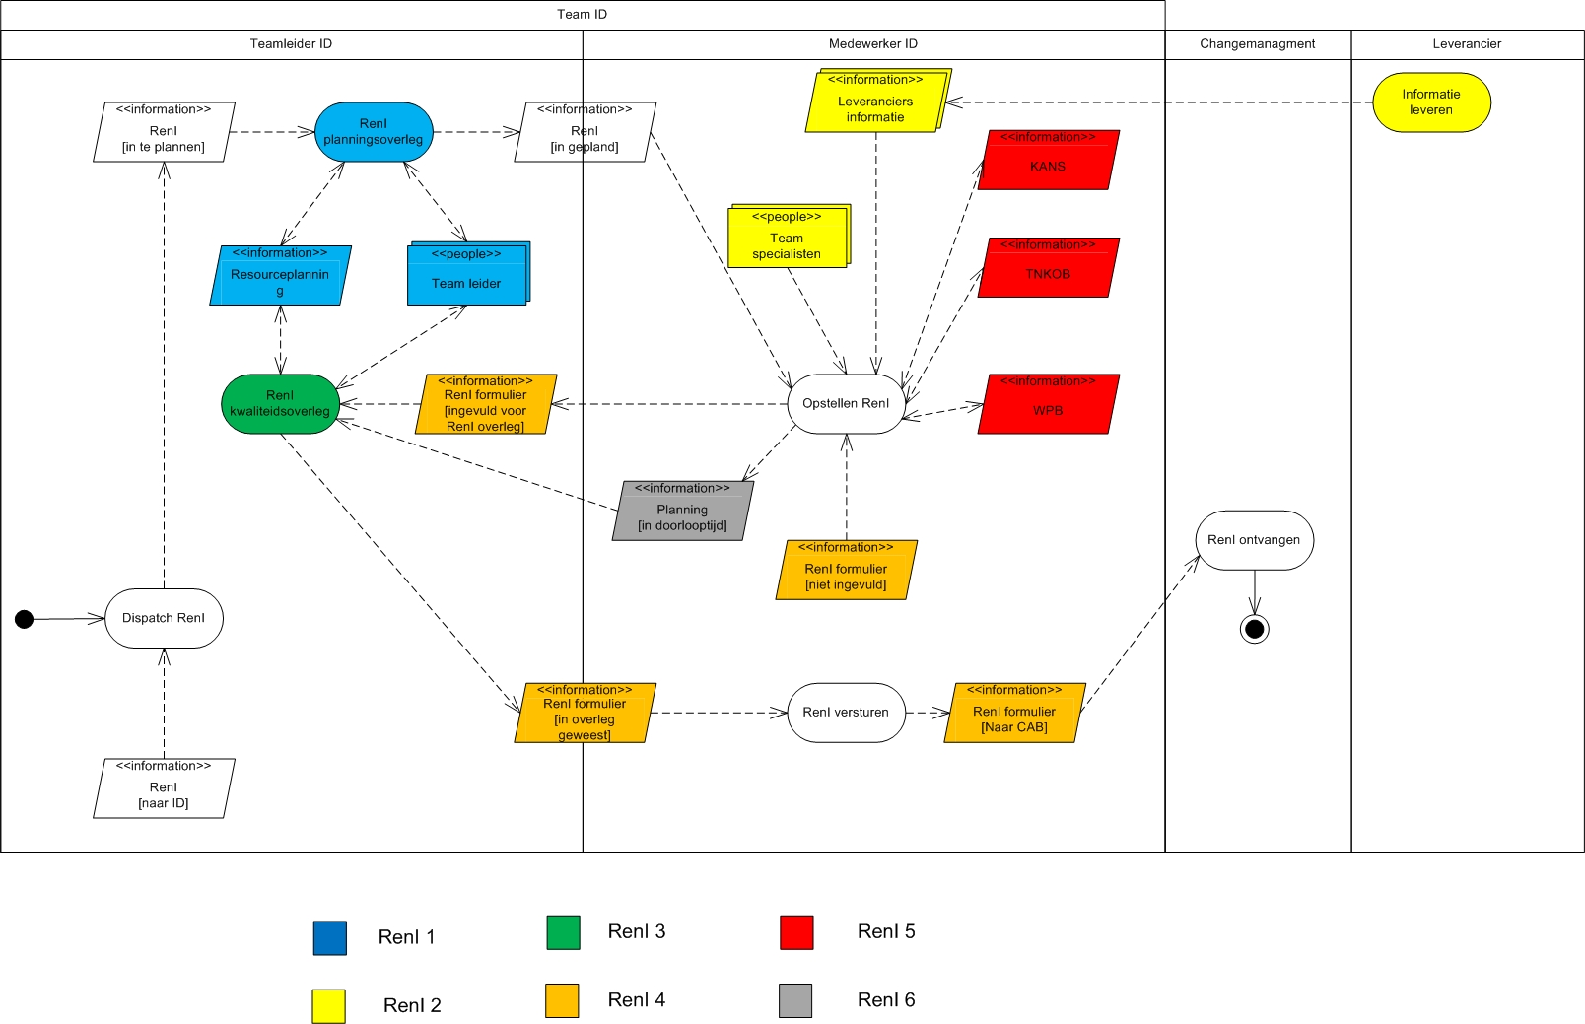
RenI 1 | De planning zou al bekend moeten zijn in een systeem en de taken van de specialisten ook, dus deze toewijzing kan ook door 1 persoon gebeuren.
RenI 2 | Deze informatie is al opgehaald in de offerte.
RenI 3 | De TL zijn geen technische specialisten, de kwaliteitscontrole zou dan ook door technische specialisten gedaan moeten worden.
RenI 4 | Het formulier zou verder geautomatiseerd moeten worden, zodat later in het proces er automatisch zaken aangevraagd kunnen worden.
RenI 5 | Deze documenten zouden geautomatiseerde weboplossing moeten zijn en opgeslagen bij de dienst.
RenI 6 | Deze stap is nutteloos doordat er in de offerte al een detailplanning is gemaakt.
Tabel 4 - Knelpunten Risico en Impact analyse(RenI) opstellen

Interviews
In deze activiteit heb ik de knelpunten boven water geprobeerd te krijgen door middel van het afnemen van interviews met verschillende actoren. Mijn bevinden heb ik in een ishikawa-diagram geplaatst.
Samen met mijn opdrachtgever heb ik een keuze gemaakt om, naast een interview met de opdrachtgever zelf, nog 5 interviews te houden met verschillende actoren van het team ID. De personen om te interviewen zijn onder andere ingegeven door het 9-vlaksmodel. Geprobeerd is om een beeld te krijgen van hoe deze mensen de processen van team ID zien en of zij verbeteringen in efficiëntie, effectiviteit en kwaliteit mogelijk achten. De interviews heb ik gehouden met:
Wie | Functie | Afdeling | Niveau
Onno Hoogeveen | Senior productspecialist team infrastructuur | Systeembeheer | Operationeel
Adrie Rietdijk | Coördineerde productspecialist team CWD | Systeembeheer | Operationeel/Tactisch
Sander Waldekker | Teamleider hosting | Systeembeheer | Tactisch
Paul van den Bijgaart | Senior medewerker ID | Systeembeheer | Operationeel
Erik Schenkels | Wijzigingsbeheerder | Advies en Projecten | Tactisch/Strategisch
Rens de Wild | Teamleider ID | Systeembeheer | Tactisch
Tabel 5 - Geïnterviewden
De aanpak van de interviews is gebaseerd op Verhoeven en bevat de volgende aspecten:
- standaardvragen
- semigestructureerd interview
- techniek LSD; luisteren, samenvatten en doorvragen
- gesprekken opnemen
De volgende standaard- en eventuele vervolgvragen heb ik gesteld om informatie te verkrijgen over elk proces en over de mening van de rol het team ID in deze processen.
- Wat is in jouw beleving het doel van het proces?
- Is de wijze waarop het proces nu is vormgegeven effectief, zorgt het dat het doel bereikt wordt?
  - Wat zou u eventueel voor veranderingen aan het proces brengen om het effectiever te maken?
  - Worden de juiste middelen bij het proces ingezet?
  - Welke ontbreken er volgens u?
- Is de wijze waarop het proces wordt ingezet efficiënt te noemen?
  - Worden de middelen goed ingezet en vindt er zo min mogelijk verlies (tijd/geld/uren) plaats?
  - Wat zou u veranderen om binnen het proces tot minder kosten te komen?
  - Wat zou u veranderen om via het proces tot snellere doorlooptijden te komen?
- Wat moet er aan het proces veranderd worden om tot een kwalitatief betere output te komen?
Het plannen van de interviews was door de vakantieperiode lastig en daarnaast zijn de agenda’s van de geïnterviewden vrij vol. Bij het houden van de interviews heb ik naar aanleiding van de antwoorden verdiepingsvragen gesteld. In overleg zijn bijna alle interviews opgenomen, maar één geïnterviewde vond dit niet prettig. Van dit interview is dan ook alleen een verslag beschikbaar en geen opname. De verslagen zijn geen letterlijke notulen, maar bevatten de hoofdpunten van de interviews in verslagvorm. Ik heb voor deze manier gekozen om zo direct een controle te kunnen doen op de wijze waarop ik de antwoorden van de geïnterviewden heb geïnterpreteerd. Bij een woordelijk verslag blijft namelijk de kans dat ik de antwoorden verkeerd interpreteer. Deze werkwijze is vooraf besproken met de geïnterviewden. De interviews duurden gemiddeld anderhalf uur en halverwege namen we een kleine koffiepauze om op die manier de sfeer informeel en open te houden. Het opnemen van het verslag in dit afstudeerverslag en dus verdere verspreiding werd alleen door Eric Schenkels geen probleem gevonden, waardoor alleen het verslag met hem in de bijlagen is opgenomen.
De interviews hebben mij een schat aan informatie en inzichten bezorgd. Deze bevindingen heb ik omgezet in een Ishikawa-diagram waarbij voornamelijk de knel- en verbeterpunten naar voren komen. Voor de overzichtelijkheid heb ik geen koppelingen aangebracht tussen de verschillende knelpunten. Op de volgende pagina treft u het diagram, maar in de bijlagen treft u een leesbare grotere versie aan.
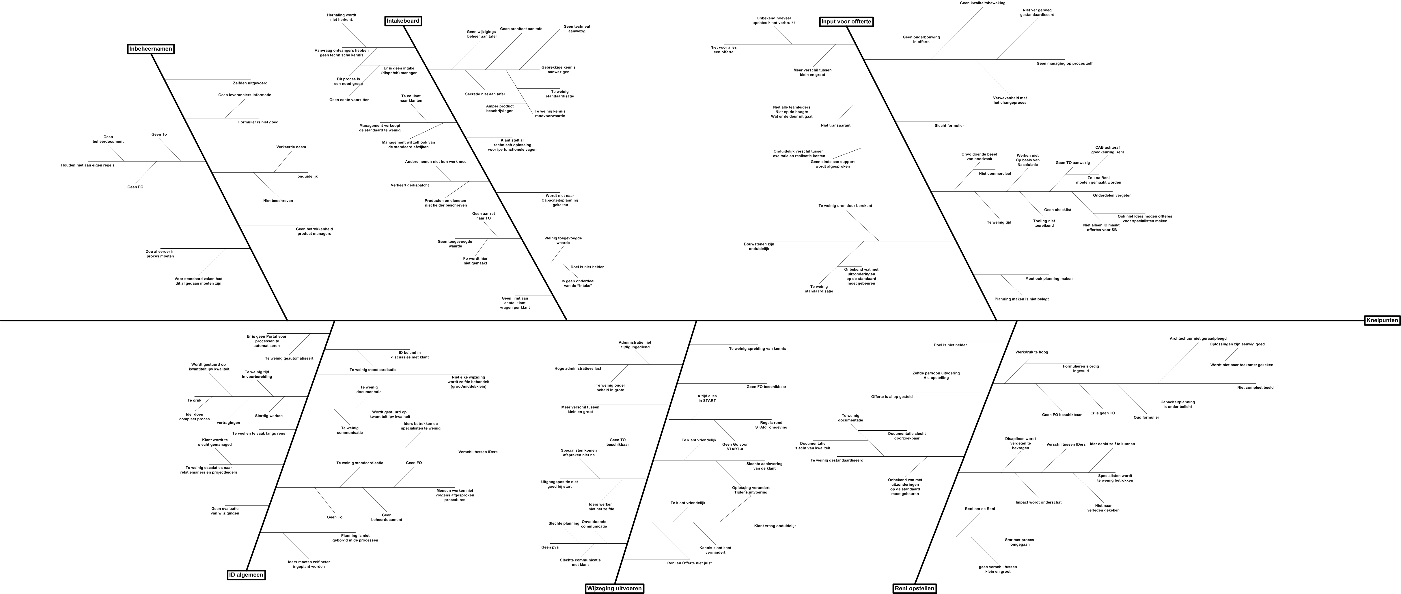
Figuur 8 - Ishikawa-diagram
Uit deze Ishikawa-diagram zijn de knelpunten benoemd, welke voor het RenI zijn:
- geen verschil tussen RenI-trajecten
- specialisten zijn te weinig betrokken
- onjuistheid van het formulier
- te weinig gestandaardiseerd
- beeldvorming is incorrect
Al de knelpunten welke uit de interviews naar voren kwamen zijn in één document samengevoegd en beschikbaar gesteld aan de opdrachtgever.

Fase 2: oplossingen bedenken, SOLL-situatie
In deze fase zijn conclusies getrokken aan de hand van de gevonden knelpunten en zijn er aanbevelingen geformuleerd. Deze aanbevelingen heb ik gepresenteerd aan de opdrachtgever Rens de Wild en hij heeft de keuze gemaakt welke aanbeveling voor het implementatieplan worden uitgewerkt. In deze fase zijn de volgende activiteiten ontplooit die in dit hoofdstuk worden toegelicht:
- conclusies trekken
- oplossingen en aanbevelingen formulieren
- weging en keuzes voor de oplossing
- Go / no Go voor uitwerking implementatieplan

Conclusies trekken
In deze fase zijn conclusies getrokken aan de hand van de knelpunten die gevonden zijn in fase 1 uit het Ishikawa-diagram en de werkprocessen. Elk knelpunt is opnieuw bekeken en de gevolgen zijn in kaart gebracht. Zo is onder andere geconcludeerd dat de medewerkers van het team ID het eigen werk controleren, als in “de slager die zijn eigen vlees keurt”. De medewerker van het team ID maakt de risico- en impactanalyse, levert de informatie voor de offerte en zorgt voor de uitvoering. Er is geen interne controle op het geleverde werk, de correctheid van de risico- en impactanalyse, de mate van doorbelasting en de uitvoerbaarheid van hetgeen geoffreerd wordt. Deze conclusies heb ik uitvoeriger beschreven en onderbouwd en op hoofdlijnen in een bijgevoegd document gezet, maar hieronder volgt een opsomming van de conclusies:
- beeldvorming van de processen en het team ID is incorrect
- er is te weinig gestandaardiseerd
- er wordt te weinig gedocumenteerd op een goed doorzoekbare plek
- er is te weinig geautomatiseerd
- intakeboard heeft geen procesmanager
- offertetraject heeft geen procesmanager
- ‘plannen’ zou een apart proces moeten zijn
- geen verschil tussen klein, groter, nog groter, grootst en projecten met druk
- samenhang tussen processen ontbreekt
- functionele vraagstelling door de klant is niet correct
- in beheer name vindt niet plaats
- te veel betrokkenen die niet technisch specialist zijn
- slager keurt zijn eigen vlees
- verschil in uitvoering van werkzaamheden tussen de ID-medewerkers

Oplossingen en aanbevelingen formuleren
Aan de hand van de conclusies zijn oplossingen en aanbevelingen verwoord. Niet alles is een oplossing voor het team ID alleen, maar is een oplossing voor de organisatie in haar geheel en dus een aanbeveling voor de opdrachtgever om dit te melden bij het managementteam. Zo is het aanstellen van een procesmanager in plaats van het dagelijkse intakeboard niet een oplossing om het team ID efficiënter en effectiever te laten functioneren, omdat een procesmanager breder binnen de organisatie functioneert dan het team ID alleen. Echter, voor de problemen in het intakeproces is zijn betrokkenheid wel een middel om de het team ID efficiënter te laten werken, omdat de verwachting is dat kwaliteit van de input beter gewaarborgd zal worden onder een procesmanager dan onder een intakeboard.
De oplossingen en de aanbevelingen zijn voortgekomen uit de interviews en kunnen afgeleid worden uit de conclusies. De titels van de aanbevelingen en oplossingen zijn hieronder opgenomen, maar in de bijlage is een document opgenomen met de volledige onderbouwing.
- Splits team ID op in tweeën
- Promoten team ID i.v.m. onduidelijkheid taak
- Eis een plan van aanpak voor alles
- Een betere afronding van het proces binnen ID
- Leg je neer bij een technische vraag
- Maak het verschil tussen wijzigingen
- Stel een procesmanager intake aan
- Bouw een portal voor ID
- Wie maakt het functioneel ontwerp en het technisch ontwerp
- Stel inrichtingseisen bij de invoering van Topdesk

Weging en keuzes voor de oplossingen
Aan de hand van de knelpunten zijn conclusies getrokken, waaruit oplossingen en aanbevelingen zijn voortgekomen. Deze oplossingen en aanbevelingen zijn vervolgens in een tabel opgenomen, waaruit blijkt welke van deze de meeste knelpunten (conclusies) raken. Deze scoringstabel is opgenomen in de bijlagen.
De knelpunten, conclusies en aanbevelingen heb ik aan mijn opdrachtgever door middel van een presentatie voorgelegd. Hieronder treft u een aantal sheets van deze presentatie.
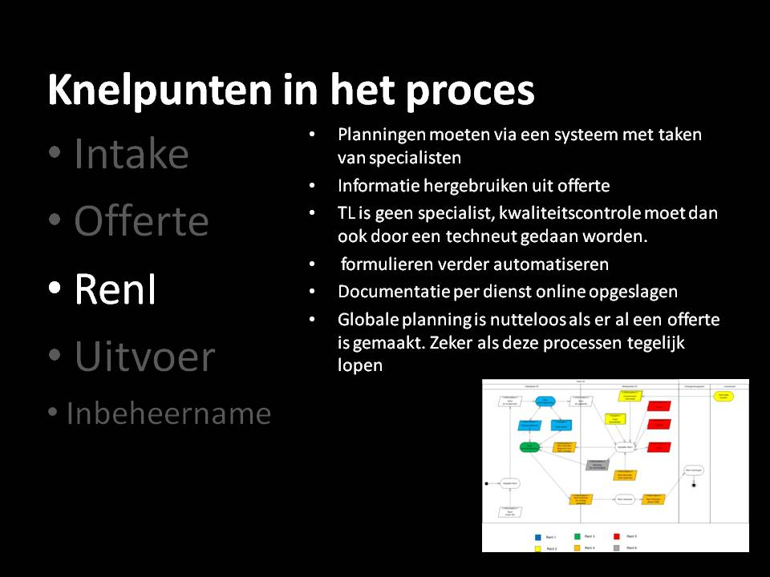
Figuur 9 - Dia 6: Van knelpunt naar aanbeveling
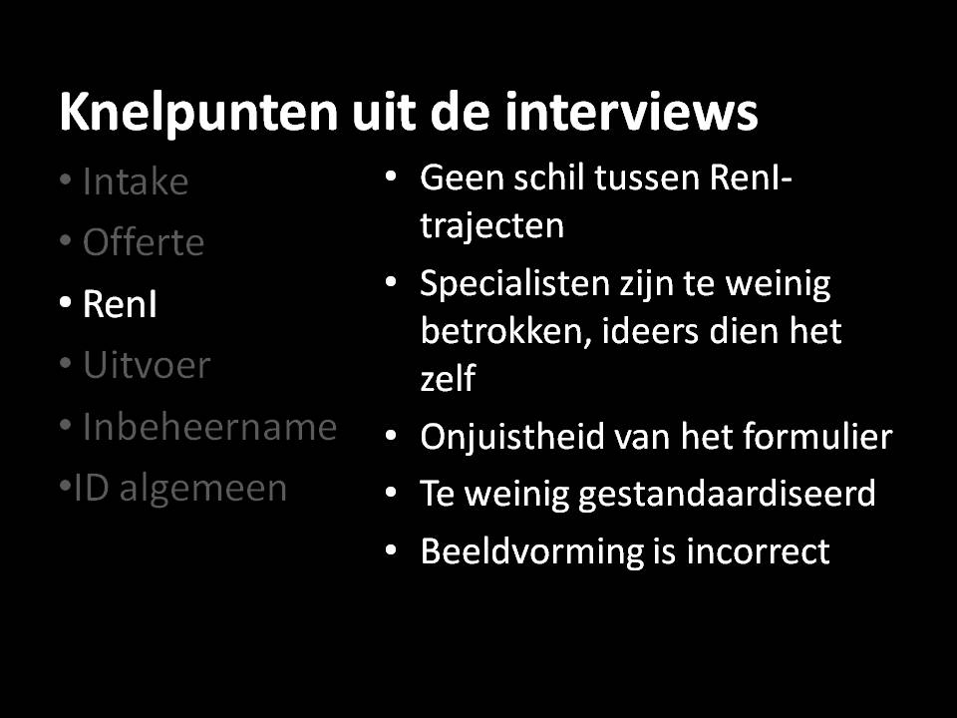
Figuur 10 - Dia 11: Van knelpunt naar aanbeveling
Na deze presentatie is er een keuze gemaakt welke van deze punten verder uitgewerkt gaan worden in een implementatieplan. De hoogst scorende zijn uiteindelijk ook de uit te werken oplossingen geworden.
Figuur 11 - Scoringstabel oplossingen

De gekozen oplossingen zijn geworden:
- splits ID op in tweeën
- Eis een plan van aanpak voor alle wijzigingen
- wie maakt het functioneel (FO) en wie het technisch ontwerp (TO)
Het splitsen van het team ID in twee specialistgroepen wordt beschreven in een implementatieplan. De vraag wie een FO en een TO moet maken wordt verwerkt in een advies aan het afdelingshoofd, die hiermee naar het managementteam zal gaan om verdere beslissingen te nemen. ’Eis een plan van aanpak voor alle wijzigingen’ wordt na de opsplitsing van het team ID opgepakt. Eventueel kan dit ook tijdens de opsplitsing, maar dit moet blijken uit het nog op te stellen Project Initiation Document (PID) voor de opsplitsing van het team ID.

Fase 3: implementatieplan maken
In deze fase is voor de gekozen oplossing een implementatieplan gemaakt en voorgelegd aan de opdrachtgever.

Indeling
Het implementatieplan kan in twee delen worden uitgesplitst; enerzijds het verandertraject van initiatie tot evaluatie en anderzijds het traject van initiatie tot het opleveren van het Project Initiation Document (PID). De aanpak, het projectteam, de producten en de risicoanalyse omvatten het gehele verandertraject van initiatie tot evaluatie. De planning en de kosten omvatten alleen het traject vanaf initiatie tot de oplevering van het PID. Deze tweedeling heb ik gemaakt omdat pas in het PID bepaalde keuzen gemaakt moeten worden en niet nu al. Doordat deze keuzen nog gemaakt moeten worden, heb ik de planning en de kosten niet voor het gehele traject in kaart kunnen brengen.

Aanpak
In het implementatieplan heb ik beschreven hoe de aanpak het beste zou kunnen zijn om de verandering tot stand te brengen. Deze aanpak is gebaseerd op de eerdere classificering van Caluwé en Mintzberg. Om de verandering zo te laten landen dat deze ook geaccepteerd wordt en geborgd is voor de toekomst, heb ik ook gebruik gemaakt van de theorie van Kotter. Deze drie theorieën moeten er voor zorgen dat de verandering snel, zonder veel weerstand en geborgd gebeurt.

Taken
Voor het voorgestelde projectteam heb ik twee functies benoemd en reeds een persoon toegewezen. De opdrachtgever voor het veranderproject is Rens de Wild, teamleider ID, en de projectleider ben ik zelf. Initieel had ik de functie van opdrachtgever bij het afdelingshoofd en de functie van projectleider bij de teamleider ID belegd, maar in een gesprek met het afdelingshoofd gaf deze aan de rol van opdrachtgever beter bij de teamleider vond passen als probleemeigenaar. Hij stelde voor dat ik zelf de functie van projectleider zal uitvoeren.
In het implementatieplan heb ik een aantal opleverproducten voorgesteld en heb ik een voorbeeld van de procesinrichting gemaakt dat als discussiedocument kan dienen. Dit document is zo simpel mogelijk weergegeven en geeft aan wat in basis het team ID moet uitvoeren na de opsplitsing in tweeën.
Figuur 12 - Voorbeeld procesinrichting na verandering t.b.v. discussie

Planning
Voor de planning van het maken van het PID ben ik er vanuit gegaan dat de projectleider niet continu kan werken aan het PID doordat de normale werkzaamheden ook doorgaan. Om de juiste informatie boven water te halen voor het PID heb ik voorgesteld om een dag met het team ID de hei op te gaan om even los te komen van de dagelijkse hectiek en zo dieper op de materie in te gaan. Daarnaast is het van belang dat de medewerkers zien dat er serieus met deze verandering wordt omgegaan en dus bewust wordt besproken om zo ook draagvlak binnen het team te creëren. Geadviseerd wordt de heidag met een informeel etentje af te sluiten om zo de eventueel grimmige sfeer te doen doorbreken. Na deze dag moet de projectleider in staat zijn om het PID af te maken en doelen en producten kunnen definiëren. Voor het einde van dit jaar kan het PID goedgekeurd zijn en de eerste stappen voor de verandering zijn genomen.

Opleveroverleg
In het opleveroverleg met mijn opdrachtgever kwam naar voren dat er in de omschrijving van het traject nog één extra regel ingevoegd moet worden, wat ik ook heb gedaan. Zo mag de verandering niet leiden tot een reorganisatie. Gezien het feit dat de rechtspositie van de medewerkers niet verandert, lijkt mij hier geen sprake van een formele reorganisatie maar van een herverdeling van taken.

Reflectie

Onderwerp
Het kiezen van een onderwerp lag redelijk voor de hand, want er lag een rapport van een onderzoek over het functioneren van het team ID, waarvan de conclusie ‘ID moet efficiënter en effectiever worden’ nog niet was opgepakt. Hierdoor verliep het vaststellen van mijn onderwerp vrij vlot en dat ervaarde is als een vliegende start.

Planning
Alvorens aan mijn planning te starten heb ik een op een blaadje grofweg de structuur van het onderzoek opgeschreven. Dit om al mijn gedachten te ordenen en er een logische volgorde in aan te brengen. Dit bracht rust in mijn gedachtegang en leidde ertoe dat ik een logische en op het eerste oog realiseerbare planning in elkaar zette. Hierna ging ik echter zo in op het onderzoek, dat ik te weinig naar deze planning heb gekeken en er te laat achter kwam dat ik, voornamelijk in het begin, te lang aan een onderdeel bezig was. Toen ik mij hiervan bewust was, heb ik met school een nieuwe inleverdatum besproken en de planning aangepast. Om tijd te winnen ben ik in plaats van elke activiteit achter elkaar uit te voeren, activiteiten naast elkaar gaan uitvoeren. Mijn doel bij deze werkwijze was het sneller boeken meer voortgang in mijn onderzoek. Alhoewel dit leidde tot afronding van taken, gaf mij dit toch een onbevredigd gevoel, doordat het langer duurde voordat ik een onderdeel had afgerond.
Terugblikkend op deze werkwijze vind ik dat ik dit verkeerd heb aangepakt. Ik had veel beter mijn eigen planning in de gaten moeten houden, wat ik had kunnen bewerkstelligen door vaker aan mijn begeleiders te rapporteren wat de stand van zaken van mijn onderzoek was. Door mij de afgelopen weken tijdens privétijd alleen op mijn onderzoek te richten heb ik deze nog tijdig kunnen afronden. Alhoewel vooraf door mijn opdrachtgever was toegezegd dat ik werktijd aan mijn onderzoek kon besteden, liet het werk dit echter gedurende de afstudeermaanden niet toe. Dit vormde de grootste aanleiding voor vertraging.
De zwangerschap van mijn vrouw van ons eerste kindje heeft voor veel afleiding gezorgd. Dit lijkt me begrijpelijk, maar heeft wel geleid dat ik met andere dingen bezig was dan met mijn afstuderen. Toen de 20-weken-echo een goede uitslag vertoonde gingen er weekenden op aan winkelen voor de benodigde babyspullen. Ook wilden we er nog een aantal keren met z’n tweeën een weekendje op uit (nu het nog kon) en ook dat kostte mij afstudeertijd.
Dit alles zorgde er weer voor dat ik tijdens de zomervakantieperiode in een dip geraakt ben. Ik bleef in mijn onderzoek hangen en boekte geen voortgang. Ik sprak hierover met oud-klasgenoten waar ik dezelfde soort ervaringen hoorde. Iemand adviseerde mij een eindfaserapport te maken. Dit deed ik en ik merkte dat ik hierdoor de voortgang inzichtelijk maakte, wat mij motiveerde om uit het dal te komen.

Interviews
Het 9-vlaksmodel kwam goed van pas bij het samenstellen van de personen om te interviewen. Het was eenvoudig af te lezen welke onderdeel van de organisatie het team ID raakt en wie dus geïnterviewd moest worden om een breed beeld te krijgen van de problematiek. De interviews heb ik als erg leuk ervaren om te uit te voeren. De betrokkenheid van de mensen bij de organisatie is enorm, meer dan ik verwacht had. Mijn aanpak om een semigestructureerde interviews af te nemen met een paar standaardvragen bleek een goede keuze. Zo hadden de gesprekken toch een basisstructuur, maar werd alle ruimte gehouden om dieper op materie in te gaan. In mijn normale werk bereid ik overleggen nu op dezelfde manier voor en ook daar werkt deze methode voor mij goed. Ik heb een houvast, maar ook de vrijheid om uit te weiden op onderwerpen die meer uitleg behoeven.
Ik heb de vragen niet vooraf aan de geïnterviewden gegeven, maar ik heb een toelichting over mijn onderzoek bij de uitnodiging bijgevoegd. Ik heb hiervoor gekozen om zo een zo spontaan en eerlijk mogelijk antwoord te krijgen en geen vooraf bedachte sociaal verantwoordde antwoorden. De interviews heb ik in overleg opgenomen en later uitgewerkt. Deze keuze is mij erg goed bevallen, want op het moment zelf kan alle aandacht naar de kwaliteit van het gesprek gaan en hoeven er geen aantekeningen gemaakt te worden. De uitwerking van de interviews nam echter aanzienlijk meer tijd in beslag dan ik vooraf had verwacht. Gemiddeld duurde een interview 1,5 uur, maar de uitwerking ervan kostte me per interview nog eens een uur of 3 gemiddeld. Hoe meer interviewverslagen ik maakte hoe compacter deze verslagen werden en hoe meer tot de kern van het onderwerp ik ben gaan schijven. Opvallend was wel dat geen van alle geïnterviewden het verslag achteraf wilde zien, terwijl ik dit zelf wel zou hebben gewild. Aan het einde van een interview vroeg ik feedback over de wijze waarop het interview was ervaren. Allen gaven aan de gestelde vragen in de eerste instantie lastig te vinden, maar ook wel erg leuk om er over na te denken. Alom een positieve ervaring.

Gebruikte theorie
PRINCE2 is een goede methode om projecten uit te voeren. Door de beperkte schaal van dit project heb ik echter weinig onderdelen van deze methode gebruikt. Na de afstudeerformulieren voor school te hebben ingevuld en mijn projectbrief bespoken te hebben met mijn opdrachtgever ben ik begonnen met het schijven van het PID. Het maken van het PID vond ik achteraf zonde van mijn tijd. De informatie die erin staat had ik al beschreven in de eerder opgeleverde formulieren voor school en de projectbrief voor mijn opdrachtgever.
Al met al heeft de projectstructuur van PRINCE2 mij geholpen om grip terug te krijgen op mijn project in het eerder genoemde dal. De keuze om geen highlight en exception rapporten te maken maar dit mondeling te doen, heeft mij veel tijd gescheeld en vind ik een goede keuze voor de situatie op dat moment. Echter, de volgende keer zal ik meer tussentijds schriftelijk gaan rapporten om de voortgang inzichtelijk te houden. Ik heb gemerkt dat het zien van deze voortgang mij namelijk motiveert en dat heb ik nodig bij dit soort trajecten.
Bij de start van het beschrijven van de processen heb ik de regels van UML gevolgd. Dit had tot gevolg dat ik tijdens de wekelijkse overleggen over de procesbeschrijvingen met mijn collega-adviseur Paul van den Bijgaart , steeds in discussie belandde over de manier van weergeven, terwijl het juist over het project zelf moest gaan. Eén van de doelen van het uittekenen van een proces is om over hetgeen dat is getekend te kunnen discussiëren en niet op de wijze waarop het is getekend. Doordat het lastig is om steeds de techniek en bepaalde regels van een gehanteerde theorie uit te leggen, heb ik de regels van UML naar mijn hand gezet en heb sindsdien de gesprekken gericht op de processen en niet meer op de manier van weergave. Deze valkuil zal ik in de toekomst tegengaan door voor aanvang van het maken van de beschrijvingen eerst de betreffende werkwijze binnen de doelgroep te bestuderen, zodat ik weet op welke manier het uiteenzetten van de gevonden informatie het beste kan plaatsvinden. Uiteindelijk heeft het mij meer tijd dan wenselijk gekost om de processen op papier te zetten. Desondanks dat ik meer tijd kwijt was aan het opschrijven en uittekenen van de processen, heeft dit als voordeel gehad dat de communicatie diepgaander werd en dit daardoor het opsporen van knelpunten makkelijker maakte.
Het Ishikawa-diagram dat het resultaat is van de interviews, is erg uitgebreid geworden. Initieel waren er meer onderlinge lijnen dan nu zichtbaar. Deze veelheid aan lijnen maakte het geheel echter slecht leesbaar en daarom besloot is een aantal lijnen te verwijderen waarnaar het diagram een stuk overzichtelijker was geworden. Ook bij het opsporen van de knelpunten kwam de verwijdering van een deel van de onderlinge lijnen de leesbaarheid goed van pas. De keuze welke lijnen te verwijderen was snel gemaakt en werd gevormd door het weghalen van de lijnen tussen de verschillende knelpunten. Ik heb ervoor gekozen om het Ishikawa-diagram niet op te splitsen in kleinere diagrammen om zo het perspectief te behouden. Ik vind dat ik erin ben geslaagd om de grootste knelpunten op te sporen en een gepaste oplossing erbij te vinden. De keuze voor het gebruik van het Ishikawa-diagram vind ik de juiste keuze, omdat de knelpunten snel duidelijk werden en er conclusies getrokken konden worden.
Om het implementatieplan te maken heb ik een onderzoek met de kleuren van Caluwé binnen het team ID uitgevoerd. Mijn ervaringen met deze theorie tijdens de studie was positief, waardoor ik deze theorie besloot bij mijn onderzoek te betrekken. Dit onderzoek heeft helaas langer geduurd, omdat de terugkoppeling niet snel genoeg verliep. Toen ik aangaf dat de resultaten dan ook niet meegenomen zouden worden in het onderzoek, werden de ontbrekende resultaten snel aangeleverd. Uit de Caluwé-test bleek ook dat dit de juiste aanpak zou zijn geweest. Leuk om hier achteraf achter te komen. Wat ook leuk is te zien, is dat de bijna de hele groep in de zelfde twee kwadranten zitten.
De organisatietypering volgens Mintzberg was echter anders dan ik verwacht had. Ik had verwacht dat het een professionele bureaucratie zou zijn, maar bestudering van de theorie deed mij concluderen dat het toch een machinebureaucratie was. Voornamelijk het uitgangspunt bij een machinebureau dat er vanuit werkprocessen (machinebureaucratie) worden gedacht en niet vanuit vaardigheden (professionele bureaucratie) en de genoemde kenmerken bij de organisatietypes van Mintzberg gaf de doorslag dat het een machinebureaucratie is.
Naast deze theorieën heeft ook de theorie van Kotter mij erg goed geholpen bij het maken van het implementatieplan. Kotter is vrij hard in zijn verandermethode, wat paste bij de gevonden Caluwé-kleuren en het Mintzberg-type van het team ID. Deze theorieën vulden elkaar aan en vielen in elkaar, wat het prettig maakte deze theorieën te gebruiken in mijn onderzoek.

Knelpunten, conclusies en oplossingen
De stappen van knelpunten naar conclusies en van conclusies naar oplossingen was nodig omdat de hoeveelheid van knelpunten erg groot was. Door de knelpunten samen te vatten tot conclusies werd de materie overzichtelijker en dat maakte het bedenken van oplossingen eenvoudiger. Voor de oplossingen heb ik de eerder gemaakte interviewverslagen geraadpleegd om te bezien wat zoal door de geïnterviewden was genoemd.
De geformuleerde conclusies werden onderkend door mijn opdrachtgever en de mogelijke oplossingen zouden volgens hem ook een oplossing bieden voor het probleem. Tijdens de presentatie van de gevonden oplossingen bleek de omgeving van het team ID erg in beweging. Mijn opdrachtgever kon vertellen dat een aantal van mijn gevonden oplossingen al opgepakt worden in andere projecten. Dit waren vooral de oplossingen voor de knelpunten die buiten het team ID lagen. De drie voorkeursoplossingen werden echter nog niet opgepakt. Dit was een extra duw in de rug om deze op te pakken, wetende dat de andere punten ook opgepakt worden.
De uitwerking van de drie oplossingen loopt verder dan het afstudeerproject. Zo wordt vanuit het afstudeerproject alleen het implementatieplan gemaakt voor de opdeling van het team ID in twee kleinere teams. Deze opsplitsing zal daarnaast gebruikt worden om een aantal werkprocessen aan te passen of in te voeren. Zo zal er in de toekomst voor elke wijziging een plan van aanpak gemaakt moeten worden. Wie het functioneel ontwerp en wie het technisch ontwerp zal maken, zal in een apart adviesdocument worden geschreven, wat vervolgens via het managementteam in het klantenberaad besproken moet worden. Op verzoek van mijn afdelingshoofd schrijf ik hierover een memo ter bespreking in het managementteam.
Het implementatieplan dat ik aan mijn opdrachtgever heb opgeleverd is in goede aarde gevallen. Het plan is direct naar het afdelingshoofd gegaan ter verdere bespreking, waarvan ik inmiddels een terugkoppeling heb ontvangen. In dit gesprek met mijn afdelingshoofd gaf hij een aantal tips ter verduidelijking en verdieping aan, maar hij was zeer tevreden met het plan zoals het er nu lag. Ik ben zeer tevreden met zijn reactie en de initiële reactie van mijn opdrachtgever, want hij stuurde het immers direct door de lijn in.

Structuur afstudeerverslag
Het afstuderen is meer dat alleen het maken van de producten die opgeleverd moeten worden aan de opdrachtgever, want er moet immers ook een afstudeerverslag komen. De structuur van dit verslag heb ik driemaal omgegooid, omdat er voor mij een hoop onduidelijkheid heerst over de gewenste opbouw van het afstudeerverslag. Na feedback van docent A dacht ik het door te hebben, maar nadat ik docent B had gesproken bleek deze er toch andere gedachten over te hebben… tot docent C het stuk weer zag. Ik denk dat ik met de opbouw van dit document de meeste docenten tevreden kan stellen zijn.

Handicap
Al jong is bij mij de conclusie dyslexie getrokken, wat in het Grieks ‘beperkt met woorden’ betekent. Met deze handicap heb ik redelijk leren leven, maar het bleek bij dit afstudeertraject een ware uitdaging. Bij andere schoolopdrachten werden deze in groepsverband uitgevoerd waarbij één student de redactie verrichte en mijn teksten leesbaar maakte. Voor mijn afstudeerverslag stond ik er alleen voor en moest ik zelf voor een redacteur zorgen. Deze heb ik gevonden in mijn vrouw, eveneens een studente aan de Haagse Hogeschool aan de studie Bestuurskunde en Overheidsmanagement, deeltijd, 4e jaar. Zij is zo vriendelijk geweest om het verslag te redigeren. Zonder haar was het dan ook niet gelukt om dit afstudeerverslag begrijpelijk, leesbaar en in een logische volgorde te maken. Naast haar redactionele taken leverde zij een frisse mening over de door mij geleverde producten. Haar verdiepingsvragen hebben het verslag verbeterd. Dit heeft voor mij weer bewezen dat ik bij dit soort projecten feedback nodig heb. Ik zal in de toekomst meer van mijn werk door anderen laten beoordelen om een beter resultaat te krijgen.

Toepassing beroepscompetenties
In mijn afstudeerplan heb ik aangeven te verwachten dat ik de volgende competenties tijdens het afstudeerproces zal gebruiken:
- business alignment
- modelleren bedrijfsprocesmodel
- formuleren veranderingsvoorstel
Echter, terugkijkend denk ik dat onderstaande competenties beter passen bij de werkzaamheden die ik heb uitgevoerd:
- business analyse
- veranderingsanalyse
- project management
- business alignment
De competentie ’business analyse’ heb ik gebruikt bij het modelleren van de processen voor het in kaart brengen van de knelpunten en het te kunnen voorstellen van de verandering. Door deze competentie ben ik in staat geweest om het beschouwinggebied van de processen en de relevante aspecten te kunnen beschrijven.
De competentie ’veranderingsanalyse’ is aangesproken bij het maken van het verandervoorstel waar gebruik gemaakt is van verschillende verandermiddelen. Voorafgaand aan dit voorstel is er een beschrijving gemaakt van de huidige situatie. Er zijn verschillende alternatieven aangebonden om de knelpunten op te lossen. Er is een kostenoverzicht gemaakt voor te maken kosten op korte termijn voor het maken van het PID voor de verandering.
De competentie ‘project management’ heb ik gebruikt om het PID te schijven en de randvoorwaarden in kaart te brengen. De projectdoelen zijn in kaart gebracht bij het formuleren van de probleemstelling en vraagstellingen. Deze competentie is verder gegroeid op het gebied van het monitoren en het bijsturen van het project. Het project is nog niet volledig afgesloten dus de project afsluiting kan ook nog niet plaatsvinden.
Ook de competentie ‘business alignment’ heb ik volledig bij mijn onderzoek gebruikt. Er is geen concrete verandering die ik heb voorgesteld die nu direct opgenomen wordt. Echter, ik heb wel aangegeven dat er grote kansen liggen in betere business alignment. De grootste verandering is dat er een plan van aanpak bij iedere wijziging gaat komen die geautomatiseerd zal worden.

Bronvermelding

Boeken
Kotter, J.P. 2010, 16e druk. Leiderschap bij verandering. Den Haag: Sdu Uitgevers B.V.
Vermaak, L. d. C. e. H., 2008, 2e druk. Leren veranderen, een handboek voor de veranderkundige. Deventer: Kluwer.
Verhoeven, N., 2011, 4e druk. Wat is onderzoek? Den Haag: Boom Lemma uitgevers.
Mintzberg, H. 1979. The structuring of organisations, a synthesis of the research. Prentice Hall.

Internet
Anon., 2013. Samenvatting IT Management Foundation. URL: http://dc233.4shared.com/doc/ ZiB3JEXM/preview.html. Geraadpleegd op 8 oktober 2013
Stapper, C., 2012. Mintzberg Organisatiestructuren / modellen. URL: http://www.expand.nl/hr-weblog/mintzberg-organisatiestructuren---modellen. Geraadpleegd op 16 juli 2013.

Bijlagen
Bijlage 1 - Processen huidige situatie
Bijlage 2 - Interviewverslag met Eric Schenkels
Bijlage 3 - Isikawa-diagram
Bijlage 4 - Knelpunten uit Isikawa-diagram
Bijlage 5 - Knelpunten in processen
Bijlage 6 - Conclusies versus oplossingen
Bijlage 7 - Conclusies aan de hand van de knelpunten
Bijlage 8 - Aanbevelingen
Bijlage 9 - Implementatieplan
Bijlage 10 - Afstudeerplan

Kotter, J.P. 2010, 16e druk. Leiderschap bij verandering. Den Haag: Sdu Uitgevers B.V.
Vermaak, L. d. C. e. H., 2008, 2e druk. Leren veranderen, een handboek voor de veranderkundige. Deventer: Kluwer.
Stapper, C., 2012. Mintzberg Organisatiestructuren / modellen. URL: http://www.expand.nl/hr-weblog/mintzberg-organisatiestructuren---modellen. Geraadpleegd op 16 juli 2013.
Anon., 2013. Samenvatting IT Management Foundation. URL: http://dc233.4shared.com/doc/ZiB3JEXM/preview.html. Geraadpleegd op 8 oktober 2013
Verhoeven, N., 2011, 4e druk. Wat is onderzoek? Den Haag: Boom Lemma uitgevers.
Mintzberg, H. 1979. The structuring of organisations, a synthesis of the research. Prentice Hall.
Gremium tussen SSC-ICT en haar klanten.

